FRENCH SUMMER TASKS

Higher

- Listening tasks
- vocabulary practice – Theme 1 and Theme 2 from French to English

Listening tasks. Listen to the matching tracks and complete the tasks.
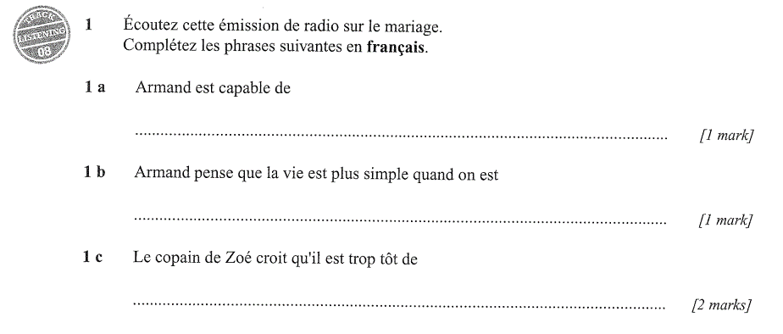
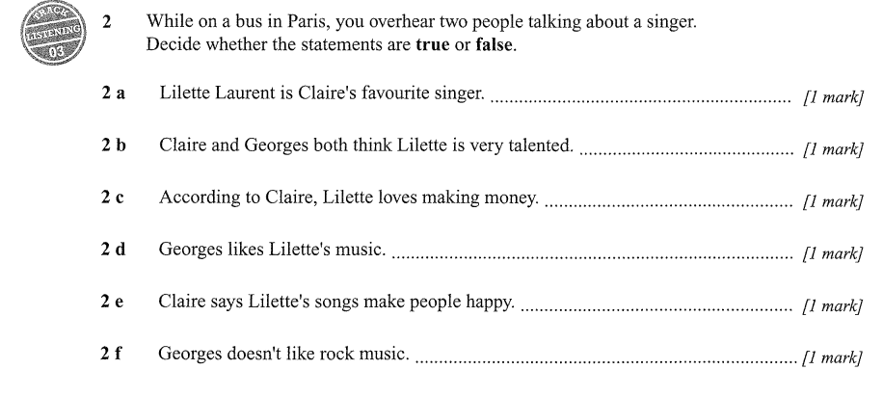

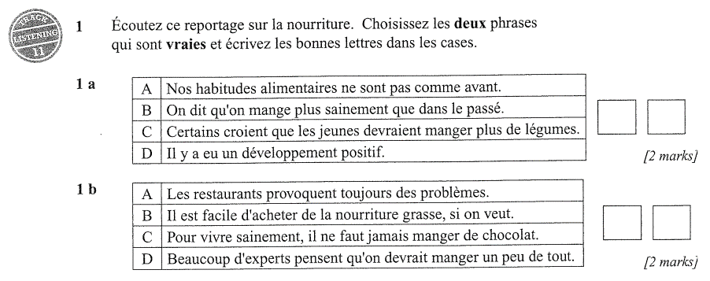
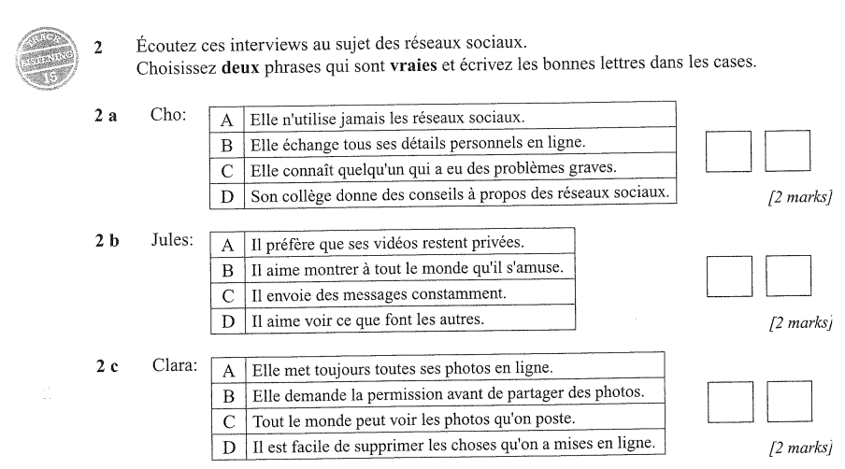
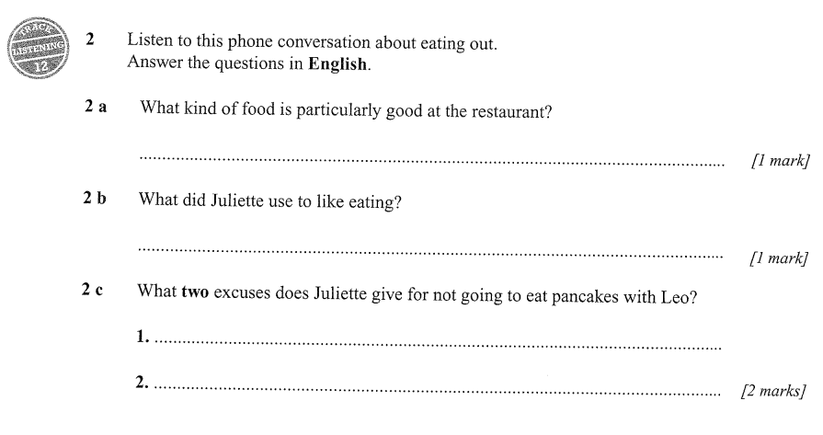

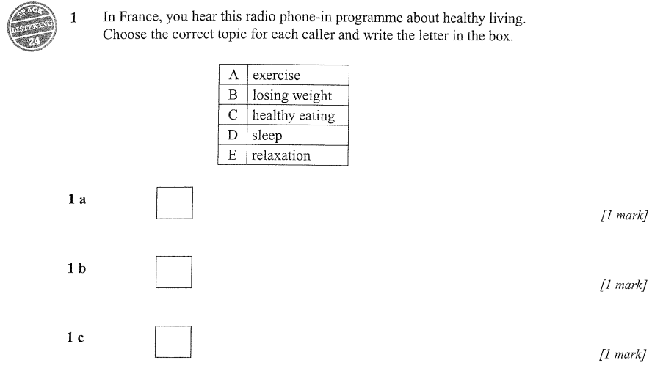

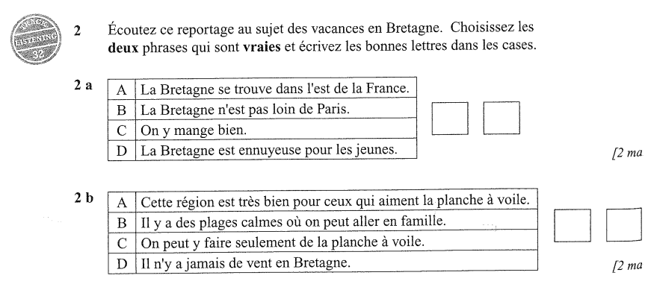
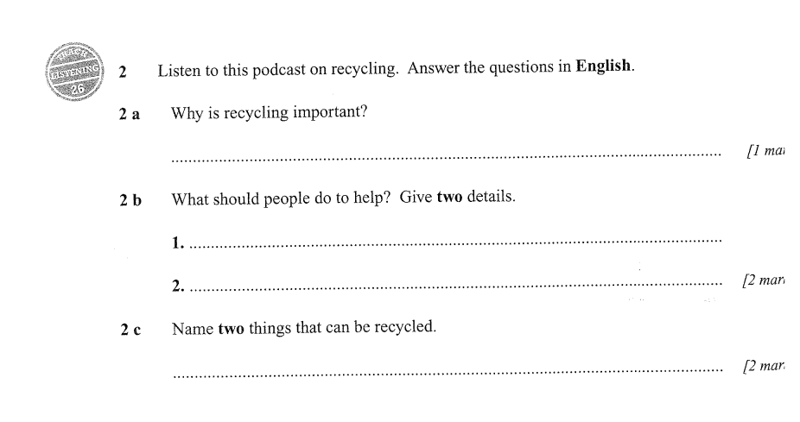
Higher Vocabulary to translate
Les technologies
je communique avec
je contacte
je reste en contact avec
je fais des recherches
je télécharge
je partage
je discute
je lis des blogs
je poste un message
j’envoie un message
j’appelle
je rencontre
je retrouve
je trouve tout en ligne
je passe du temps
je travaille
je dis ce que je pense
j’utilise
je me sers de
je suis en ligne
je fais des achats
je connais
je sais que
j’ai peur de
je peux voir
ça marche
ça ne marche plus
ça permet de + inf
je me fais des amis
je fais confiance à
je fais partie de
j’eteinds
je mets en marche
les réseaux sociaux
des amis virtuels
des gens qui aiment
les mêmes choses
je ne peux pas vivre sans
mon portable
ma tablette
mon ordinateur
des applications
un écran
en cas d’urgence
illégalement
légalement
un mail
un texto
je suis accro
la cyber intimidation
la fraude
le vol d’identité
être confronté à
la violence
la séduction
des menaces réelles
le monde virtuel
le cerveau
sans sortir
un sondage
grâce à
à cause de
ma vie sociale
le grand amour
technophobe
indispensable
cher
gratuit
nouveau
rapide
pratique
dangereux
essentiel
inoubliable
passionnant
anonyme
ça rend accro
je ne comprends pas qu’on aime
je ne sais pas quoi penser de
Les loisirs
le sport
les sports d’équipe
les sports individuels
les sports de détente
les sports extrêmes
c’est bon pour le mental
c’est bon pour le corps
ca me relaxe
ca me détend
ca m’aide à décompresser
j’oublie mes soucis
je respire
je joue au / à la + ball sport
je fais du/ de la + non-ball sports
je fais de la natation
je fais de l’équitation
je fais de la voile
je fais de l’escalade
je fais du jogging
je fais du patin à glace
je fais des randonnées
je fais du vélo
essayer
oublier
il faut oublier sa peur
s’entrainer / je m’entraine
voler
sauter
courir
découvrir
de nouvelles sensations
risquer sa vie
le saut à l’élastique
la marche
des risques graves
un vrai défi
libre
les pieds / les jambes
ça me fait du bien
c’est bon pour
le corps, le cœur, le mental the body, the heart, the mind
fédérateur
effrayant
ludique
motivant
la musique
mon chanteur préféré
une chanson
les paroles
je chante
ça me donne envie de
la télé
je regarde …en streaming
les séries
les émissions
les documentaires
la télé-réalité
les actualités
un film d’amour
un film de guerre
une comédie
un billet
je ne le rate jamais
j’ai tendance à regarder
divertissant
éducatif
trop sérieux
passionnant
la lecture
je lis
un livre
un roman
lire sur une tablette
c’est mieux qu’avant
c’est dommage
les courses
j’achète
l’argent
la mode
une taille
un pull
un pull à capuche
une veste
une robe
une jupe
un pantalon
des lunettes
un chapeau
une cravate
un sac (à main)
je voudrais essayer
élégant
démodé
trop grand
… foncé
… pâle
(une veste) en cuir
en laine
en coton
en soie
de marque
habillé / chic
à carreaux
moulant
une taille
une taille moyenne
le restaurant / resto
je mange
je bois
je prépare
je cuisine
je goute
je prends + food
je commande
je paye
je cuisine
un plat
un repas
le serveur
l’addition
l’entrée
le plat principal
le dessert
le fromage
les boissons
de la confiture
la viande
l’agneau
du canard
des escargots
les fruits de mer
les légumes
du vin
de l’eau
trop cuit
trop salé
sucré
épicé
immangeable
bon marché
Les relations
la personnalité
égoïste
bavard
paresseux / -euse
content
triste
énervant
impoli
fort
méchant
drôle
heureux
déprimé
de bonne humeur
de mauvaise humeur
compréhensif / -ive
mignon /-ne
la description physique
les lunettes
les yeux
les cheveux
gros
mince
de taille moyenne
la famille
mes parents
mon père
ma mere
ma sœur
mon frère
fils/fille unique
mon beau-père
ma belle-mère
mon demi-frère
l’oncle
la tante
l’amitié
les copains
les copines
les ami(e)s
l’amour
mon petit-copain
ma petite copine
un bon ami
ensemble
on aime les mêmes choses we like the same things
il écoute mes secrets
on parle de tout
il respecte mes opinions
il a le sens de l’humour
il me fait rire
fidèle
gentil(le)
sympa
honnête
les rapports de famille
je m’entends avec
on s’entend
je ne m’entends pas
je me confie à
je me dispute avec
je me chamaille avec
je me fache avec
on s’aime
je m’amuse avec
on s’amuse
on rigole
on se retrouve
je m’occupe de
une famille homoparentale
une famille monoparentale
mort / décédé
né
mariage et couple
le mariage
traditionnel
le mari
le marié / la mariée
la femme
mon / ma partenaire
l’homme / le garçon
la fille
de mes rêves
je pense me marier
à l’église
à la mairie
en robe blanche
je ne veux pas divorcer
je veux des enfants
je veux garder ma liberté
la securité
la stabilité
la cérémonie
le concubinage
des invités
une excellente soirée
une occasion spéciale
une belle journée
se séparer
divorcer
se fiancer
élever des enfants
vivre en couple
Les fetes
les fêtes
Noël
le réveillon de Noël
les cadeaux
le sapin
la dinde
la buche de Noël
les boules de Noel
une fête commerciale
la société de consommation
être croyant
Pâques
les œufs en chocolat
l’agneau
la galette des rois
le 6 janvier / l’épiphanie
la couronne
le premier avril
des blagues
le premier mai
le muguet
le bonheur
la chandeleur
les crêpes
le nouvel an
la fête des mères
des fleurs
le 14 juillet
la fête nationale
le défilé
le feu d’artifice
danser dans la rue
un spectacle
la lumière
la saint valentin
chez moi
fêter / célébrer
faire la fete
organiser
décorer
on chante
on ouvre les cadeaux
on cherche les œufs
on prépare le repas
inviter
je reçois des cadeaux
j’offre des cadeaux
ma fête d’anniversaire

theme 2
où les gens habitent
je vis = j’habite
vivre
ma famille et moi habitons / *vivons
un habitant
à la montagne
à la campagne
au bord de la mer / de la rivière / du lac
sur la côte
dans un village
dans le centre-ville
dans une ville
en ville
dans la banlieue
dans une région centrale
dans le nord
l’est
l’ouest
le sud
de l’Angleterre
*du pays
des vignobles
des collines
des forêts
des champs
des fermes
un port de pèche
en + feminine country (-e)
au + masculine country (Maroc, Canada)
à + town/city
des régions françaises
la Bretagne / la Normandie / l’Alsace / l’Aquitaine / la Provence / l’Auvergne
ailleurs
opinions
touristique
historique
industrielle
calme / tranquille
pittoresque
rural
agricole
beau / belle
joli
vieux / vieille
démodé
moderne
animé
de taille-moyenne
gratuit
fermé
ouvert
j’habite / je vis
depuis 7 ans
un immeuble
un quartier
la rue
une zone piétonne
les feux
la circulation
le bruit
beaucoup de monde
loin (de)
lointain
Prépostions et directions
à coté de
près de
derrière
devant
en face de
entre
sur
sous
tout droit
à gauche
à droite
la première rue
ici
peu de
un peu de
aucun
à cause de
le logement
une maison mitoyenne
une maison jumelée
une maison individuelle
un (nouvel ) appartement
au rez de chaussée
au premier étage
au deuxième étage
au sous-sol
la cave
le grenier
le salon
la salle de séjour
la salle à manger
la cuisine
une cuisine toute équipée
la salle de bain
le bureau
l’entrée
la chambre
la chambre de mes parents
le jardin
des fenêtres
des murs
une pièce
ma propre chambre
l’escalier
les meubles
le lit
l’armoire
la chaise
le canapé
l’étagère
la bibliothèque
la commode
la lampe
le bureau
le four
le frigo
en bois
en métal
douillet / douillette
sombre
bruyant
lumineux
le bruit
les voisins
la fermeture
l’ouverture
un endroit
en pleine nature
aider à la maison
aider mes parents
laver la voiture
faire la cuisine
faire le ménage
faire la vaisselle
faire du jardinage
ranger ma chambre
faire du bricolage
nettoyer
je nettoie
laver
propre / sale
Une vue imprenable
Donner sur
dernier cri
une femme de ménage
couvert
immense
les endroits en ville
La bibliothèque
La librairie
La boucherie
La charcuterie
La pâtisserie
La boulangerie
la confiserie
La bijouterie
La gare
La gare routière
La mairie
La poste
la patinoire
la mosquée
la grande surface
Le musée
Le parc
Le commissariat
Le centre commercial
le magasin de vêtements
le centre de loisirs
Le marché
Le supermarché
le château
l’école
l’hôtel de ville
l’église
Les commerces
Les magasins
les grands magasins
Les espaces verts
L’environnement
il faut + inf
on doit + inf
je dois + inf
on peut+ inf
on devrait + inf
Utiliser
Recycler
Economiser
Sauver
Aider
Réduire
Protéger
Gaspiller
empêcher
améliorer
augmenter
fondre
fermer le robinet
je m’inquiète (pour)
Le verre
Le carton
Le papier
Les canettes
Les sacs en plastique
Les poubelles
Les déchets
les emballages
un incendie
l’énergie (renouvelable)
L’électricité
des panneaux solaires
la Terre
La pollution
Les embouteillages
une voiture électrique
les camions
les gaz d’échappement
la déforestation / *le déboisement deforestation
le réchauffement
le manque d’eau
les fumées des usines
l’effet de serre
les émissions de Co2
les espèces en danger
une piste cyclable
Les transports en commun
les forets / les arbres
Le centre de recyclage
Les inondations
le niveau de la mer
la fonte des glaces
fondu
pollué
inquiétant
La santé
Manger
Boire
Fumer
Garder la forme
Se droguer
Dormir
je dors / j’ai dormi
Faire un régime
Eviter
Se détendre/se relaxer
prendre du poids
perdre du poids
s’entrainer
je m’entraine
respirer
mener (à)
donner un conseil
grossir
j’ai peur de grossir
En bonne santé
Sain
En mauvaise santé
Malsain
Balanced
Moins sucré/salé
Fatigué
Gras
Les matières grasses
le corps
le cœur
les poumons
les jambes
les pieds
la tête
les bras
La santé
le mode de vie
L’entrainement
une heure d’entrainement
la musculation
une équipe
*quotidien
un régime
les produits bio
L’obésité
Le repas
Le petit-déjeuner
Le déjeuner
Le diner
Les bonbons
Les sucreries
L’alimentation
la nourriture
Le tabac
le tabagisme
*Le sommeil
L’alcool
*ivre
accro (à)
toxicomane
la crise cardiaque
*la douleur
*épuisé
la mort
mourir (de)
ça me donne de l’énergie
pour me sentir à l’aise
je me sens à l’aise
avoir confiance en (moi)
j’ai peur de devenir
il vaut mieux + inf
il vaux mieux ne jamais commencer
il vaudrait mieux + inf
Les expressions de quantité
quelques
moins
plus
assez de
beaucoup de
pas mal de
trop de
un peu (de)
peu de
plusieurs
problèmes sociaux et associations
Travailler
Aider
Donner
Distribuer
Dormir
préparer
Une organisation caritative
Le bénévolat
Le travail bénévole
Un bénévole
La pauvreté
Les pauvres
La faim
la soif
des choses indispensables
le nécessaire
Le chômage
Le SIDA
un /les SDF
SDF = Sans Domicile Fixe
un sans-abri
un quartier défavorisé
déprimé
*un souci
le harcèlement
harceler
les immigrés
une manifestation
la paix
la guerre
De la nourriture
Des vêtements
Du savon
Des sacs de couchages
Des couvertures
Dans la rue
L’armée du Salut
Les restos du Cœur
Médecins sans frontière
La Croix Rouge
Les vacances
Aller
Voyager
Rester
réserver
Loger
Louer
Visiter
voler
Bronzer
Lire
Nager/Se baigner
aterrir
manquer / rater
Un séjour
…en Espagne
…en France
…en Allemagne
… en Suisse
…en Angleterre
…en Afrique
… en Asie
… en Amérique
… au Pays de Galles
… au Royaume-Uni
…aux Etats-Unis
… à l’étranger
dans les Caraïbes
la Grande-Bretagne
Londres
la frontière
En avion
En voiture
En train
En bus
En car
En vélo
à pied
l’aéroport
le billet
le vol
un aller-retour
le quai
l’autoroute
le chemin de fer
la gare
la route
les bagages
les horaires
la salle d’attente
en premiere classe
le trajet
*le permis de conduire
le logement
je loge dans
un hôtel 3 étoiles
une auberge de jeunesse
une chambre d’hôte
un gite
la climatisation
le petit-déjeuner est compris
sale / propre
Le balcon
L’ascenseur
La piscine
Une chambre simple
Une chambre double
Un lit simple
Un lit double
une location
le propriétaire
la sécurité
une nuit
pour une/deux personnes
un grand/petit lit
j’ai oublié mon passeport
j’ai raté le train
j’ai perdu mon sac
j’ai vomi
le vol a eu du retard
le personnel était affreux
Une ile
la station balnéaire
dans les bois
Les loisirs
La randonnée
Un livre
Une visite guidée
Le parc d’attraction
Des sports nautiques
La planche à voile
La voile
La rivière
Un lac
La crème solaire
Un maillot de bain
Une carte postale
un évènement
un spectacle
un rendez-vous
la météo
le mauvais temps
le brouillard
l’orage

